Федеральное государственное автономное образовательное учреждение высшего образования «Национальный исследовательский университет ИТМО»

Факультет Программной Инженерии и Компьютерной Техники

Лабораторная работа №3
По дисциплине «Алгоритмы компьютерной графики»

Выполнил:
Студент группы P3306,
Михайлов Дмитрий Андреевич
Преподаватель:
Потемин Игорь Станиславович


Санкт-Петербург
2025 год
Содержание
Задание 3
Математическая модель 4
Алгоритм работы программы 4
Описание реализации 5
Результаты работы 5
Параметры расчёта 5
Изображения 6
Вывод 8
Приложение 8

Задание

Исходные данные: Система координат, плоскость, точечный источник света с Ламбертовской диаграммой излучения, прямоугольник, координаты центра круга и его радиус, в пределах которого следует рассчитать, а затем визуализировать распределение освещенности.
Цель работы: Овладеть навыками расчета и визуализации освещенности на плоскости.
Задачи:
- Провести расчет распределения освещенности на плоскости в пределах заданной области.
- Рекомендуемые пределы значений параметров для расчета:
- Размер области изображения по высоте (H) и ширине (W) варьируются в диапазоне от 100 до 10000 миллиметров.
- Разрешение изображения по высоте (Hres) и ширине (Wres) варьируются в диапазоне от 200 до 800 пикселей. Разрешение должно обеспечивать квадратные пиксели.
- Координаты источника света (x_{L}, y_{L}, z_{L}) [мм] по осям X и Y ±10000, по оси Z от 100 до 10000.
- Сила излучения I₀ варьируются от 0.01 до 10000 Вт/ср.
- Написать приложение на Python, формирующее изображение рассчитанного распределения освещенности для заданного разрешения с нормировкой (0-255) на максимальное значение освещенности. Обеспечить возможность изменения значений параметров в интерфейсе пользователя (в пределах рекомендуемых значений).
- Записать сформированное изображение в файл
- Визуализировать изображение на мониторе.
- Визуализировать график сечения, проходящего через центр заданной области.
Отчет представить в электронном виде: Формат MS Word или MS PowerPoint. Отчет должен содержать титульный лист, задание, подробное описание алгоритма разработанного приложения, результаты работы, выводы. К отчету приложить программный код, файл с результирующим изображением для одного варианта значений параметров (выбирается студентом), расчетные значения освещенности в пяти точках (в вещественных числах): центр круга и пересечение круга с осями X и Y, а также максимальное, минимальное и среднее значение освещенности в пределах заданного круга.

Математическая модель
Плоскость наблюдения: $z=0$.
Источник света расположен в точке $\left(x_{L} , y_{L} , z_{L}\right)$ и имеет ламбертовскую диаграмму излучения:
$$I(θ)=I_{0}cos⁡θ$$
Для точки плоскости $\left(x , y , 0\right)$ расстояние до источника:
$$r^{2}=(x-x_{L})^{2}+(y-y_{L})^{2}+z_{L}^{2}$$
Освещённость на плоскости (с учётом ламбертовского закона и геометрии падения) вычисляется по формуле:
$$E(x,y)=I_{0}\frac{z_{L}^{2}}{r^{4}}$$
Далее рассматривается только круг интереса с центром $\left(x_{c} , y_{c}\right)$и радиусом $R$. Нормировка изображения выполняется на максимальную освещённость внутри данного круга.

Алгоритм работы программы
- Ввод параметров: $W,H,Wres,Hres, x_{L},y_{L},z_{L},I_{0},x_{c},y_{c},R$.
- Проверка диапазонов параметров (соответствие рекомендованным значениям из задания).
- Обеспечение квадратных пикселей: при необходимости пересчёт $Wres,Hres$ так, чтобы шаг по X и Y был одинаковым.
- Построение расчётной сетки: формирование массивов координат $x$и $y$на прямоугольной области $W×H$.
- Расчёт $r^{2}$для каждой точки сетки:
$$r^{2}=(x-x_{L})^{2}+(y-y_{L})^{2}+z_{L}^{2}$$
- Расчёт освещённости:
$$E=I_{0}\frac{z_{L}^{2}}{r^{4}}$$
- Ограничение кругом интереса: формируется маска
$$\left(x-x_{c})^{2}+(y-y_{c})^{2}≤R^{2}\right.$$
значения вне круга зануляются (для визуализации и статистики).
- Нормировка изображения: вычисляется $E_{max}$ внутри круга и строится изображение в диапазоне 0–255:
$$img=255⋅\frac{E}{E_{max}}$$
- Визуализация результатов: вывод изображения распределения и построение сечений через центр $\left(x_{c} , y_{c}\right)$ (по линиям $y=y_{c}$ и $x=x_{c}$).
- Формирование данных для отчёта: вычисление освещённости в пяти точках и расчёт $E_{max},E_{min},E_{mean}$ внутри круга.

Описание реализации
Программа реализует расчёт освещённости на равномерной сетке прямоугольной области. Для ускорения вычислений используется векторизованный расчёт (через broadcasting): отдельно формируются разности $\left(x − x_{L}\right)$и $\left(y − y_{L}\right)$, затем вычисляется матрица $r^{2}$ и освещённость $E$.
Для выполнения требований задания предусмотрены:
- ввод параметров через интерфейс пользователя;
- автоматическая проверка допустимых диапазонов параметров;
- сохранение итогового нормированного изображения в PNG;
- вывод на экран изображения и графиков сечения;
- автоматический расчёт “чисел для отчёта” и сохранение их в текстовый файл *_stats.txt рядом с PNG.

Результаты работы

Параметры расчёта
Параметр | Значение
(W) (мм) | 2000.0
(H) (мм) | 2000.0
(Wres) (пкс) | 400
(Hres) (пкс) | 400
(x_L) (мм) | 400.0
(y_L) (мм) | 200.0
(z_L) (мм) | 800.0
(I_0) (Вт/ср) | 250.0
(x_c) (мм) | 0.0
(y_c) (мм) | 0.0
(R) (мм) | 900.0

Изображения

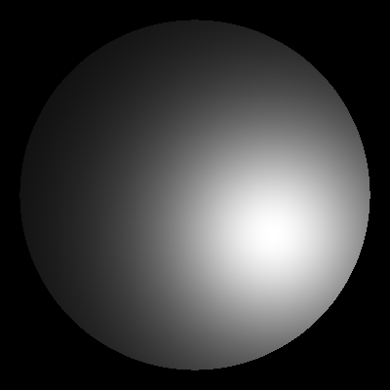
Рис. 1 – Нормированная освещённость (0–255) в пределах круга интереса.
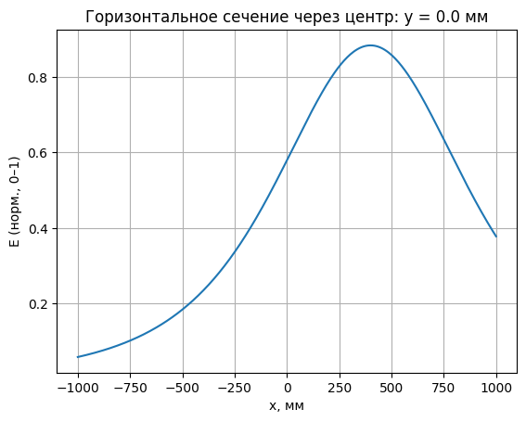
Рис. 2 – Горизонтальное сечение через центр области $y=y_{c}$.
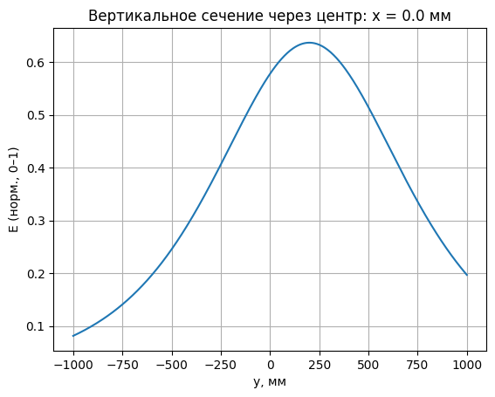
Рис. 3 – Вертикальное сечение через центр области $x=x_{c}$.
Освещённость в пяти точках и статистики в круге
Точки: центр круга и пересечения с осями, проходящими через центр круга:
$\left(x_{c} , y_{c}\right)$, $\left(x_{c}±R,y_{c}\right)$, $\left(x_{c},y_{c}±R\right)$.
Точка | Координаты (мм) | (E) (вещественное)
Центр круга | ((x_c, y_c)) | 0.0002251356054
(+X) | ((x_c+R, y_c)) | 0.000184691191
(-X) | ((x_c-R, y_c)) | 2.847687756e-05
(+Y) | ((x_c, y_c+R)) | 9.590102127e-05
(-Y) | ((x_c, y_c-R)) | 3.954550994e-05

Вывод
В ходе работы была разработана программа на Python для расчёта и визуализации освещённости на плоскости от ламбертовского точечного источника. Реализован расчёт освещённости по формуле
$$E=I_{0}\frac{z_{L}^{2}}{r^{4}}$$
в пределах заданной прямоугольной области с последующим ограничением областью интереса в виде круга. Построено нормированное изображение (0–255), а также графики сечений через центр области $\left(x_{c} , y_{c}\right)$.
Полученные результаты демонстрируют максимальную освещённость вблизи проекции источника на плоскость и убывание освещённости с увеличением расстояния, что соответствует теоретической зависимости вида $E∼1/r^{4}$. Программа также вычисляет значения освещённости в пяти контрольных точках и статистики $E_{max}$, $E_{min}$, $E_{mean}$ внутри круга, что позволяет использовать результаты для анализа и оформления отчёта.

Приложение
Ссылка на репозиторий с исходным кодом: Репозиторий с кодом

